职业卫生技术报告公示信息
用人单位名称 | 都江堰市江宁机械有限公司
地址 | 四川省成都市都江堰市四川都江堰经济开发区泰兴街道16号
联系人 | 钟老师 | 项目类型 |  | ☑检测 □预评  □控评 □现状
项目组成人员名单 | 邓添、李亚菲、钟富春
现场调查人员 | 赵治洲、邓添 | 采样、检测人员 |  | 赵治洲、邓添
现场调查时间 | 2024.09.30 | 采样、检测时间 |  | 2024.10.10
用人单位陪同人 | 钟老师 | 用人单位陪同人 |  | 钟老师
报告出具时间 | 2024.10.29
现  场  影  像 | 现场调查 |  | 现场采样、检测
现  场  影  像 | 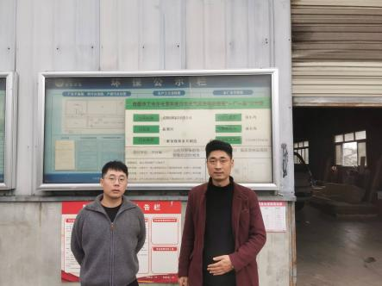 |  | 